2269-PLA-2016
Ref. SICE: 1692-2016

1 de diciembre de 2016

Señor Magistrado

Dr. Carlos Chinchilla Sandí, Coordinador

Comisión de la Jurisdicción Penal

Licenciada
Silvia Navarro Romanini
Secretaría General de la Corte

Estimado señor:
Estimada señora:

Le remito el informe 349-EST-2016 de hoy, suscrito por la Licda. Ana Ericka Rodríguez Araya, Jefa a.i. de la Sección de Estadística, relacionado con los movimientos de trabajo en los Juzgados Contravencionales durante el 2015.

Atentamente,

Elías Muñoz Jiménez
Subdirector a.i de Planificación

Copias: Archivo

EMJ/pvv
Ref. 1692-2016

349-EST-2016

1 de diciembre de 2016

Máster
Elías Muñoz Jiménez,
Subdirector a.i. de Planificación

Estimado señor:

Remito informe relacionado con los movimientos de trabajo en los Juzgados Contravencionales durante el 2015, para su incorporación en el Anuario Estadístico de ese año.

Este análisis estadístico fue desarrollado por el Máster Juan Pablo Cerdas León, Profesional 2 de la Sección de Estadística.

Atentamente,

Licda. Ana Ericka Rodríguez Araya, Jefa a.i.
Sección de Estadística

Aera/pvv

ANÁLISIS DE LOS PRINCIPALES RESULTADOS REGISTRADOS POR LOS JUZGADOS DE CONTRAVENCIONES A NIVEL NACIONAL DURANTE EL PERIODO 2015.

El presente informe se fundamenta en la exposición de los principales resultados que registraron los juzgados competentes en la materia de Faltas y Contravenciones contenidos en los 15 circuitos judiciales a nivel nacional para el 2015. En este informe se se procede a detallar los elementos que componen el balance general y otras variables de importancia para la medición de la gestión judicial como lo son las duraciones y su comparación a través de una línea de tiempo de cinco años para determinar su comportamiento en ese periodo.
- Tomando todos los elementos que componen la estructura del balance general se presenta una relación de proporcionalidad que ubica a la cantidad de casos terminados como la variable de mayor representatividad con un 32,86% (44.413 casos), seguido de la cantidad casos entrados con un 30,55% (41.290 casos) mientras que la cantidad de activos al finalizar el periodo es del 17,14% (23.156 casos) del peso total del balance en términos absolutos. Por su parte, se observa que la cantidad de circulante al inicio del periodo 2015 representa el 16,67% (22.528 casos) y por último la variable que menos ponderación representa dentro de lo relacionado al balance general fueron los correspondientes a los reentrados con un 2,78% (3.751 casos).
- En cuanto a la temática de los casos que terminan los procesos estadísticamente por medio de las sentencias, se registra que estas representan el 13,26% (5.891 casos) de la totalidad de motivos que fenecieron para el año 2015, siendo las denominadas como “Con juicio oral” las de mayor ponderación con un 70,33% (4.143 casos) de la totalidad de las sentencias, mientras que el restante 29,67% (1.748 casos) fueron los clasificados como “Sin juicio oral”.
- Se tiene que para el 2015 el circuito judicial que mayor carga de trabajo registró fue el Primero de San José con un 15,19% (10.261 casos) de la totalidad de la carga de trabajo, seguido del Tercero de San José con un 10,18% (6.880 casos). En tercer lugar, se registra al Circuito Judicial de Cartago con un 9,55% (6.454 casos) del peso de la carga de trabajo a nivel general. Por su parte el Circuito Judicial que menor cantidad de carga de trabajo reportó para el periodo 2015 fue el Primero de la Zona Sur con un 3,51% (2.372 casos).
- En promedio cada circuito judicial cuenta con cinco despachos, siendo el Circuito Judicial de Puntarenas, Primer Circuito Judicial de San José y el Circuito Judicial de Cartago los que mayor concentración de despachos poseen con 8, 7 y 7 respectivamente. A pesar de lo anterior, estos tres circuitos judiciales representan en conjunto el 31,09% (21.005 casos) del peso de la carga de trabajo total registrada durante el 2015.

- INDICADORES DE GESTIÓN JUDICIAL
A nivel de desempeño judicial, la utilización de herramientas que permitan medir numéricamente la gestión desempeñada por los despachos judiciales es de vital importancia, no solamente para determinar que los recursos disponibles se están utilizando de una manera adecuada sino también para la toma de decisiones en cuanto a un proceso siempre en miras hacia la mejora continua a nivel de todo el Poder Judicial.
Por esta razón, es que se definen tres herramientas de análisis que permiten medir justamente lo anterior, y estas son la razón de congestión, la tasa de pendencia y la tasa de resolución. En el siguiente cuadro se muestra la tendencia registrada por estos tres indicadores, así como la evolución de las variables que intervienen en el movimiento de trabajo a nivel general para esta materia desde el año 2011:
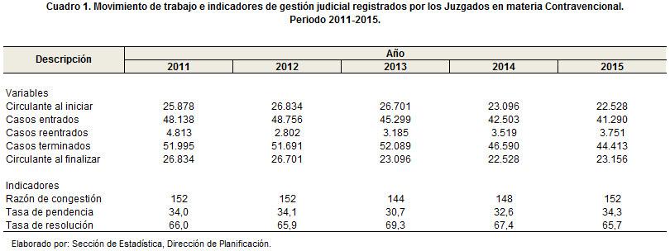
Se tiene que la razón de congestión presenta una cierta estabilidad para el periodo bajo estudio, donde para el año 2015 en conjunto con lo registrado para el 2011 y el 2012 alcanzó un valor de 152, siendo este el más alto registrado en el periodo 2011-2015. Este valor de 152 que se observa para el año 2015 se interpretan como la cantidad de casos necesarios a terminar de más por cada 100 asuntos terminados para haber logrado un circulante final cercano a cero o nulo para el periodo en cuestión, dado la igualdad de las cargas entre la carga de trabajo y la cantidad de casos terminados.
A continuación, se presenta la tendencia que registró este indicador desde el año 2011:
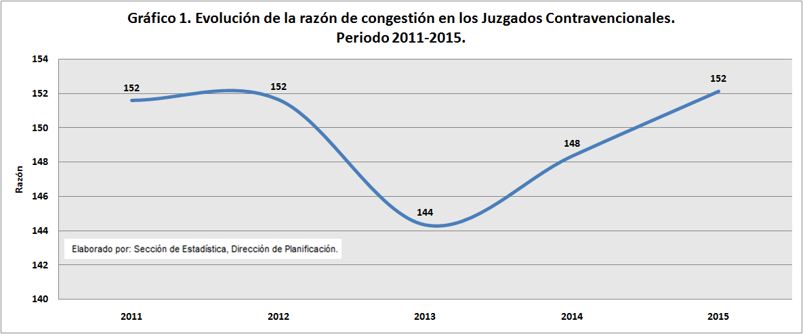
Como se observa por medio del gráfico anterior, solamente para el año 2013 se registra una caída que podría catalogarse como considerable, siendo esta de seis puntos en este indicador con respecto al promedio del periodo, lo que se traduce a una mayor cantidad de casos terminados (el mayor del periodo) y una disminución de la carga de trabajo registrada para este año. La razón de congestión al estar intrínsecamente relacionada con la carga de trabajo oscilara en magnitudes diferentes dependiendo de las características principalmente de ubicación geográfica a nivel nacional de cada instancia judicial, por lo que en el siguiente cuadro se muestran las magnitudes registradas por circuito judicial en cuanto a esta circunstancia, así como su relación con la razón de congestión global para el periodo 2015 mostrada anteriormente:
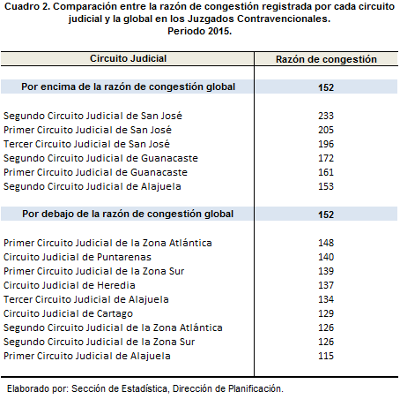
Como se puede determinar por medio del cuadro anterior, se muestra por orden de magnitud que los Circuitos Judiciales de San José (Primero, Segundo y Tercero), los Circuitos Judiciales de Guanacaste (Primero y Segundo) y el Segundo Circuito Judicial de Alajuela, están por encima del valor general de la razón de congestión obtenida, lo que indica que, con respecto a los demás circuitos judiciales en una relación de proporcionalidad, son los que menor cantidad de casos terminados en relación a la carga de trabajo registrada, lograron alcanzar.
En cuanto a los indicadores denominados Tasa de pendencia y Tasa de resolución al ser estos complementarios (la suma de ambas tasas representa el 100% de la carga de trabajo en términos absolutos) y mutuamente excluyentes (una es determinada por la cantidad de casos activos mientras que la otra lo hace por la cantidad de casos terminados o salientes).
Se puede determinar por medio del cuadro 1 expuesto anteriormente que la tasa de pendencia para el año 2015 es la más alta del periodo bajo estudio (34,3); lo que se interpreta como la cantidad porcentual de la carga de trabajo que permanece en trámite al finalizar el periodo, es decir, un 34,3%. Con respecto a la tasa de resolución la cual registra un valor de 65,7 y que se ha mantenido con poca variabilidad para los últimos cinco años, su interpretación va en el sentido que la cantidad de casos terminados o resoluciones, representan un 65,7% de la cantidad de la carga de trabajo registrada para el año 2015.
Gráficamente las tasas anteriormente mencionadas se observan de la siguiente manera:
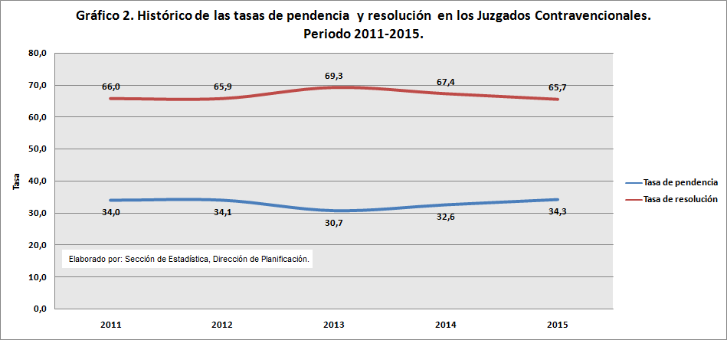
Cabe recalcar que para la materia de contravenciones en relación a las cargas de trabajo que se han presentado para los últimos cinco años, en promedio estas han sido abarcadas en un 66,9% por la tasa de resolución, lo que permite asumir que los procesos a nivel de esta materia no son muy extensos. Lo anteriormente mencionado se podrá corroborar más adelante cuando se analizan las duraciones de los asuntos relacionados a temas de contravenciones.
Por medio del gráfico “2” es más fácilmente visible la relación que poseen los indicadores de ser mutuamente excluyentes que fue mencionada anteriormente, ya que la dirección que registran en la serie de tiempo puede catalogarse como opuesta para cada año, donde mientras un indicador disminuye el otro aumenta y viceversa.
A continuación, se prosigue con el análisis de esta materia donde se abarca el desempeño de las variables que intervienen en el balance general por separado que conformaron el movimiento de trabajo para el año 2015.

- CASOS ENTRADOS, REENTRADOS Y ENTRADA NETA
En cuanto a la cantidad de casos entrados se logra determinar que el valor para el 2015 es el más bajo experimentado en los últimos cinco años, registrando un total de 41.290 casos, lo que en relación al año anterior representa una disminución del 2,85% (1.213 casos). En relación a los casos reentrados se registraron un total de 3.751 casos para el 2015, representando esto un pequeño incremento del 6,59 % (232 casos) en relación con el año 2014, lo que podría catalogarse como un comportamiento constante o poco variable.
Para el 2015, se reportaron dentro del desglose de casos terminados un total de 2.272 incompetencias, por lo cual en términos de entrada netase registró una cantidad de 39.018 casos para este año y que en comparación con el 2014 representa una disminución del 2,71% (1.085 casos) siendo el valor más bajo registrado en los últimos cinco años.
La importancia fundamental de la entrada neta en la visualización del movimiento de trabajo, es la depuración que representa esta al eliminar los casos que no son competencia en este tipo de asuntos y que acabaron erróneamente en estas instancias.
A continuación, se presenta gráficamente el histórico registrado para las variables anteriormente mencionadas durante los últimos cinco años:
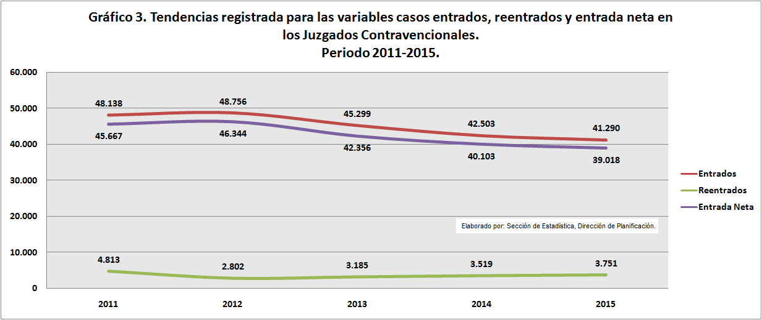
La distribución de los casos entrados por provincia muestra una relación directa en cuanto a su magnitud dependiendo de la cantidad de despachos que conforman los circuitos judiciales y la ubicación de estos con respecto al Gran Área Metropolitana. Según el histórico para los últimos cinco años, la provincia de San José aparece como la que acapara el primer lugar con un 30,2% (68.248 casos) de la totalidad de casos entrados, seguido de Alajuela con un 16,64% (37.606 casos) y en tercer lugar Cartago con un 13,19% (29.808 casos). A continuación, se expone la distribución por provincia de los casos entrados para el periodo bajo estudio:
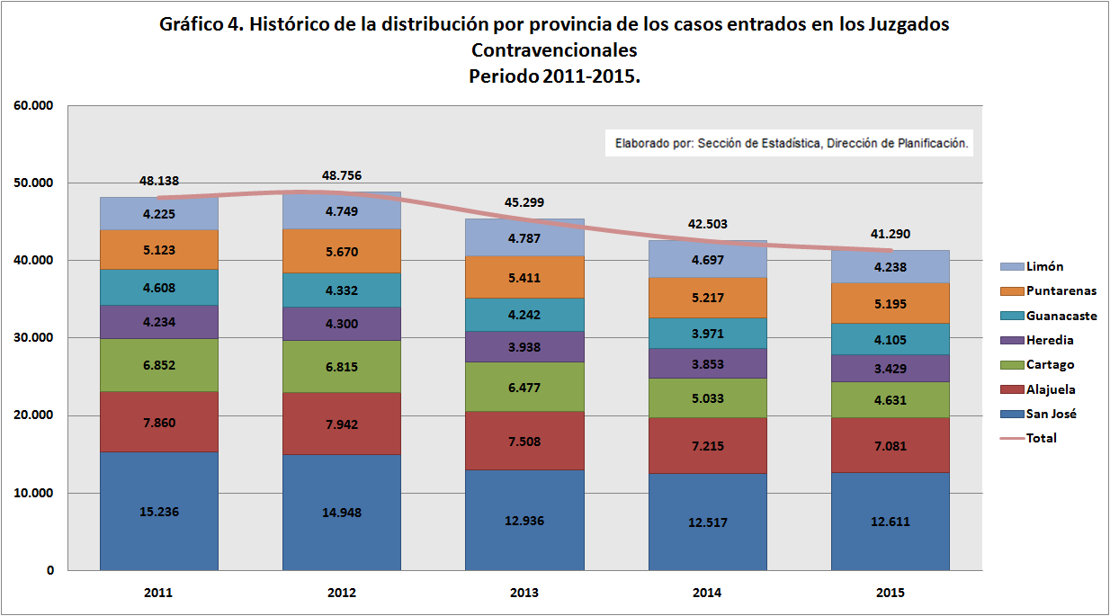
Como se mencionó dentro de los puntos introductorios al presente informe, se cuenta con un total de 15 juzgados que se especializan, lo cuales registraron una participación del 48,70% (20.107 casos) en la totalidad de casos entrados en el 2015, a pesar de solamente poseer el 19,74% de la totalidad de despachos a nivel nacional. Por lo anterior, es que se procede a presentar a nivel individual los 10 juzgados que mayor cantidad de casos entrados nuevos registraron durante el 2015, y en donde se podrá evidenciar, que el 90% corresponden a despachos especializados:
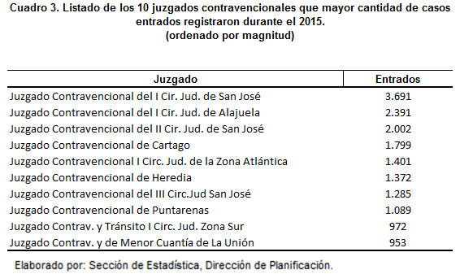
En cuanto a la entrada neta, dentro de su estructura se definen un total de 61 categorías de delitos por contravenciones en donde se logra observar que para el 2015, existen 10 delitos que representan el 88,63% (34.581 casos) de la totalidad de la entrada neta para esta materia. A continuación se exponen los mencionados delitos y se realiza una comparación con lo registrado para el 2014:
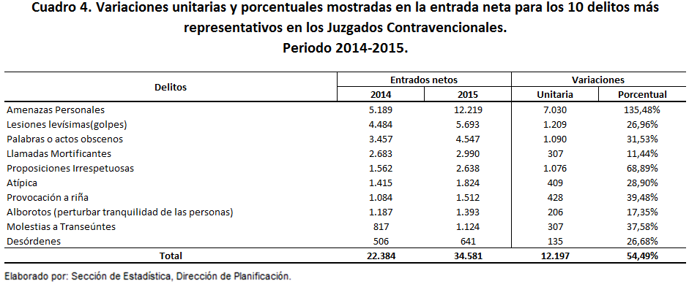
Como se logra determinar, para los delitos que representaron casi el 90% de la totalidad de la entrada neta durante el 2015, para el 2014 estos acapararon apenas el 55,82% (22.384 casos) de la totalidad de la entrada neta para ese año, en donde se observan por medio del cuadro anterior, que todos los delitos mostraron incrementos siendo las “Amenazas Personales” el que mayor escalada registró con un 135,48% (7.030 casos) de diferencia con respecto al 2014 y en donde la diferencia a nivel global fue del 54,49% (12.197 casos).
- CASOS TERMINADOS
Al igual que en con los casos entrados, para el 2015 se registran la menor cantidad de casos a los que se les dio termino en los últimos cinco años siendo estos en la magnitud de 44.413 casos, mostrando esta cantidad en comparación con el 2014 una disminución del 4,67% (2.177 casos).
Los tres circuitos judiciales que mayor ponderación dentro de la totalidad de casos terminados registran son en orden de magnitud: Cartago con un 11,30% (5.017 casos), Primer Circuito Judicial de San José con un 11,29% (5.014 casos) y el Primero de Alajuela con un 10,08% (4.479 casos). Por otra parte, el Circuito que menor cantidad de casos finiquitó en materia contravencional fue el Segundo de San José con un 3,29% (1.461 casos) del peso total, contando con la característica única de que este circuito solamente cuenta con un despacho dentro de su estructura laboral.
Se definen un total de 12 motivos de término, en donde a continuación se presentan gráficamente lo registrado por cada uno de ellos:
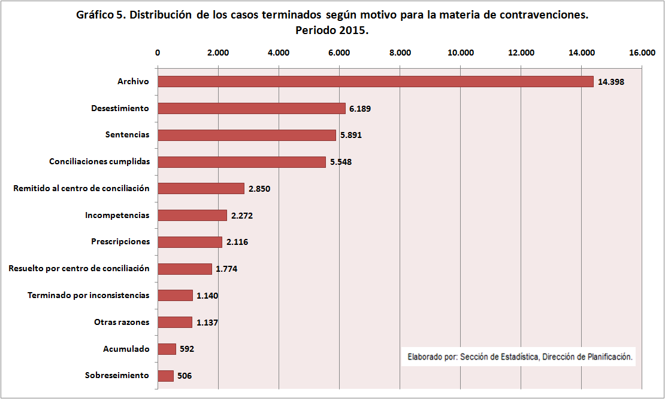
Como se logra determinar por medio del gráfico anterior, el motivo de termino que mayor representatividad posee dentro de los casos terminados es el de “Archivo”, ya que acapara el 32,42% (14.398 casos) de la totalidad seguido de los “Desistimientos” con un 13,94% (6.189 casos).
Además, al compáralo con el 2014 los motivos de término, se muestra que a nivel unitario precisamente los “Archivo” son los que decrecen en una magnitud mayor con 1.987 casos menos para el 2015, seguido de “Otras razones” con 1.274 y las “Conciliaciones cumplidas” con 1.207 casos menos.
A continuación, se presenta el detalle comparativo para el periodo 2014-2015 para cada uno de los motivos de término, así como las variaciones unitarias y porcentuales que se registraron:
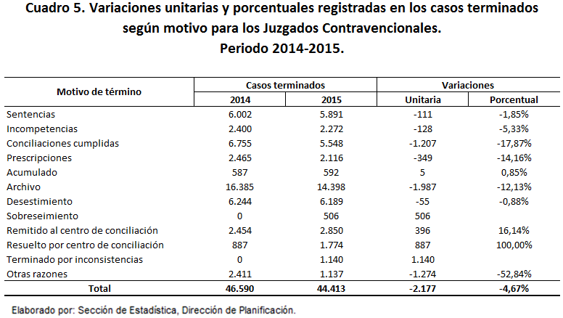
Igualmente, por medio del cuadro anterior se logra determinar que el motivo definido como “Incompetencias” abarca la no despreciable ponderación de 5,12% (2.272 casos) dentro de los motivos de termino, y que en comparación con el 2014 se mantuvo prácticamente constante, ya que se registró una diferencia unitaria de 128 casos menos.
SENTENCIAS DICTADAS QUE DIERON UN CIERRE ESTADÍSTICO A LOS PROCESOS EN MATERIA DE CONTRAVENCIONES.
Para el 2015 se registraron un total de 5.891 sentencias dictadas las cuales representaron el 13,26% de la totalidad de casos terminados ocupando el tercer lugar en representatividad entre los motivos de término. En relación con el 2014 se observa una disminución para este motivo del 1,85% (111 casos).
Entrando un poco más en detalle en cuanto al tema de las sentencias, una variable que resulta fundamental para determinar la eficiencia en cuanto al manejo de la cantidad de resoluciones por sentencia registradas en el 2015, es el número de jueces o juezas que intervinieron en los procesos llevados a cabo en materia de contravenciones y que fueron los principales actores en la dictaminación de las sentencias registradas. A continuación, se expone tanto las sentencias emitidas y que dieron un cierre estadístico al proceso por cada uno de los circuitos judiciales en materia de contravenciones, así como el promedio de sentencias que se emitieron por jueza o juez para el 2015:
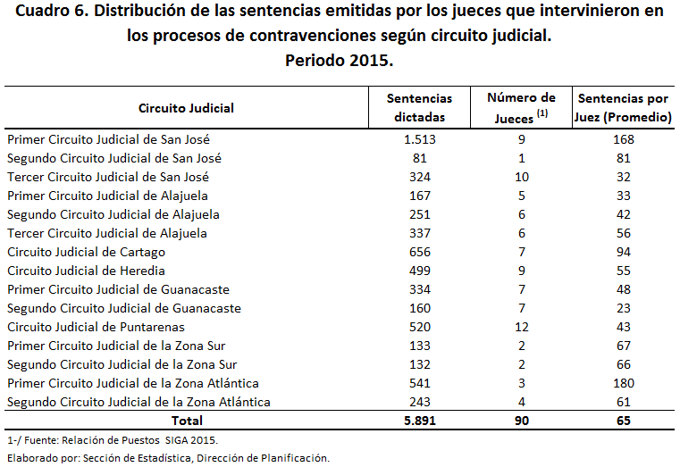
A nivel general, se puede expresar que la cantidad de resoluciones por sentencias emitidas y que dieron un cierre estadístico a los diferentes procesos en materia de contravenciones, fueron en promedio de 65 por juez(a), siendo el Primer Circuito Judicial de la Zona Atlántica el que más cantidad de sentencias dictaminó por juez o jueza, siendo en la magnitud de 180 para el 2015. Igualmente cabe recalcar la labor realizada por el Primer Circuito Judicial de San José y el de Cartago, quienes se ubicaron en las posiciones dos y tres con 168 y 94 sentencias emitías por juez respectivamente. De lo anterior, se podría considerar que los juzgados mencionados mostraron ser los más eficientes por la cantidad de resoluciones por sentencia que llevaron a cabo según la cantidad de jueces o juezas que conformaron cada despacho.
Por otro lado, el circuito judicial que mayor cantidad de sentencias ejecutó catalogándose como el más eficaz fue el Primero de San José, dado que, de la totalidad de sentencias emitidas, este acaparó el 25,68%. A pesar de esto, como se puede determinar dado la cantidad de jueces o juezas que lo conforman este despacho ocupó el segundo lugar en cuanto a eficiencia.
La duración promedio que registraron las 5.891 sentencias que se emitieron y que dieron un cierre estadístico a los diferentes procesos en materia contravencional durante el 2015, fue de cinco meses y tres semanas donde los límites inferior y superior respectivamente oscilan entre los un mes y una semana (Juzgados Contravencionales y de Menor Cuantía de Tarrazú y de Hojancha con 101 y seis sentencias emitidas respectivamente) y los 15 Meses (Juzgado Contravencional y de Pensiones Alimentarias de Santa Cruz con 14 sentencias).
Al compáralo con el 2014, en donde se emitieron un total de 6.002 sentencias y se registró una duración promedio de cinco meses y una semana, se deduce que se dio un incremento promedio de dos semanas en la duración de emisión y la cantidad de sentencias disminuyó en 111.
A continuación, se presenta el desempeño registrado en cuanto a las duraciones según el circuito judicial en relación a la cantidad de sentencias emitidas:
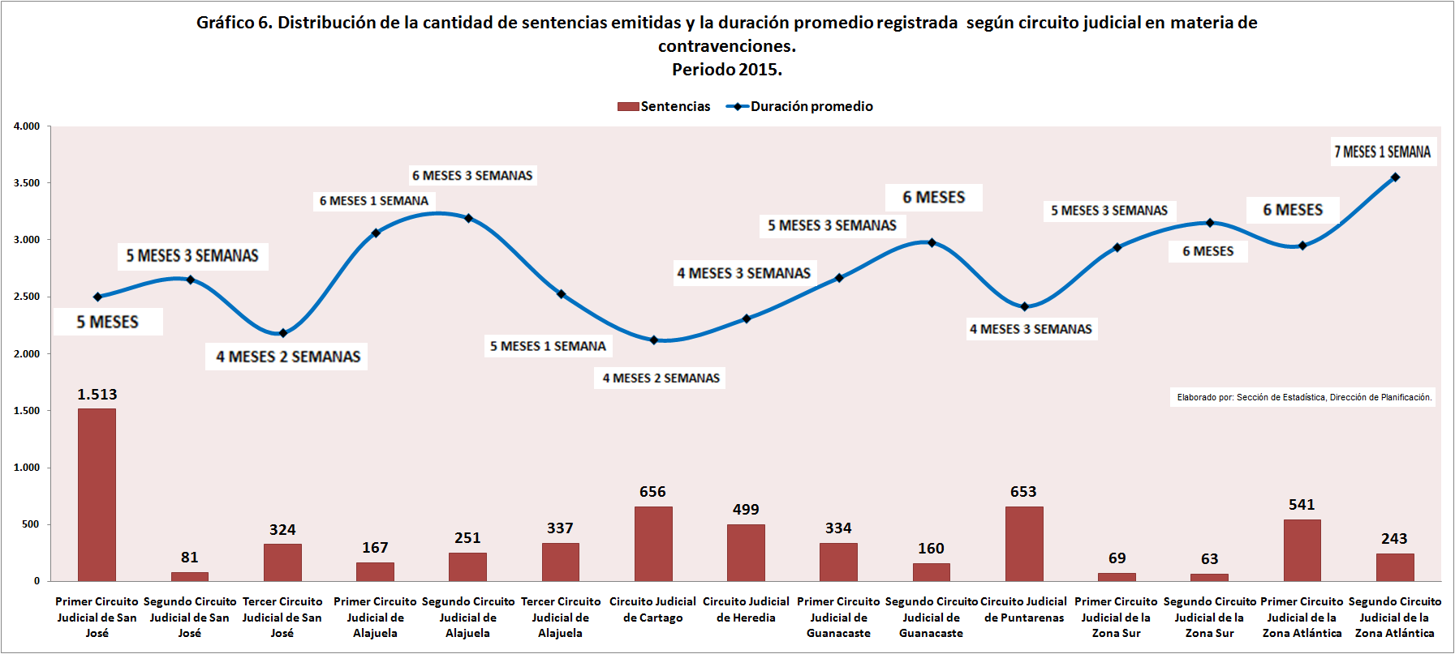

Como se logra determinar por medio del gráfico anterior, no se puede fundamentar la existencia de una relación directa entre la cantidad de sentencias emitidas y la duración registrada por las mismas ya que en algunos casos, a pesar de que la cantidad de sentencias no son considerables, las duraciones que registraron son las más elevadas del año bajo estudio.

- CIRCULANTE AL FINALIZAR
Esta variable registra para el 2015 una cantidad de 23.156 casos pendientes al finalizar, lo que en comparación con el año 2014 representa un incremento del 2,79% (628 casos) dando como resultado un cambio en la tendencia decreciente que se venía registrando desde el año 2011 y que iba en la magnitud promedio de 5,49% (1.435 casos) por año.
Los cinco circuitos judiciales que mayor cantidad de casos pendientes al finalizar el año 2015 registraron y que van acorde a lo mostrado según sus cargas de trabajo, fueron en orden de magnitud: Primero de San José (5.247 casos), Tercero de San José (3.370 casos), Segundo de San José (1.945 casos), Segundo de Guanacaste (1.613 casos) y Cartago (1.437 casos).
Se observa que de todas las variables que conforman la carga de trabajo, es con los casos entrados que se determina la relación más fuerte (positiva y alta) con el circulante al finalizar, donde al analizar la correlación existente entre ambas el valor observado es de 0,8953 y que se justifica por medio del razonamiento de que a nivel general los casos entrados nuevos mostraron un comportamiento promedio similar de caída al de los circulantes al finalizar, producto del finiquito en una mayor proporción de los procesos.
Con respecto al circulante al iniciar y los casos terminados, se determina que igualmente existe una relación directa con el circulante al finalizar, aunque de una manera más moderada que con los casos entrados ya que los valores de las correlaciones fueron menores (ρ = 0,621 y ρ = 0,64 respectivamente).
A continuación, se muestra gráficamente el comportamiento para el circulante al finalizar de los últimos cinco años:
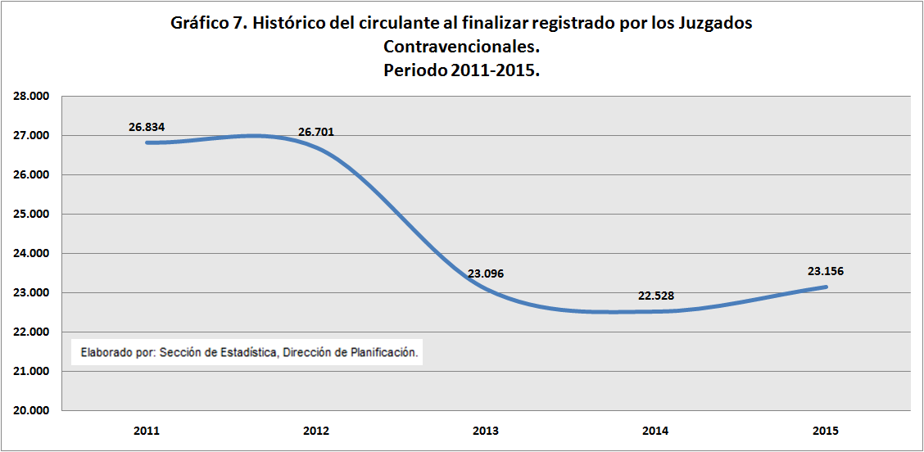
Se han definido dos clasificaciones para el circulante al finalizar, en donde este puede estructurarse según el estado o la fase de los casos que quedaron pendientes al finalizar el periodo.
En el circulante final por fase la categoría de demanda registró el 47,89% del peso del circulante final y la categoría sin fase el 49,83%; estos son aquellos despachos que trabajan con el Sistema de Trámite de Contravenciones. Por otro lado, el estado de “En Trámite” acaparó el 93,86% de la totalidad de los casos pendientes.
A continuación, se presenta de manera gráfica la distribución de las categorías que conformaron la estructura de los casos que quedaron en estado pendiente por estado y por fase durante el 2015:
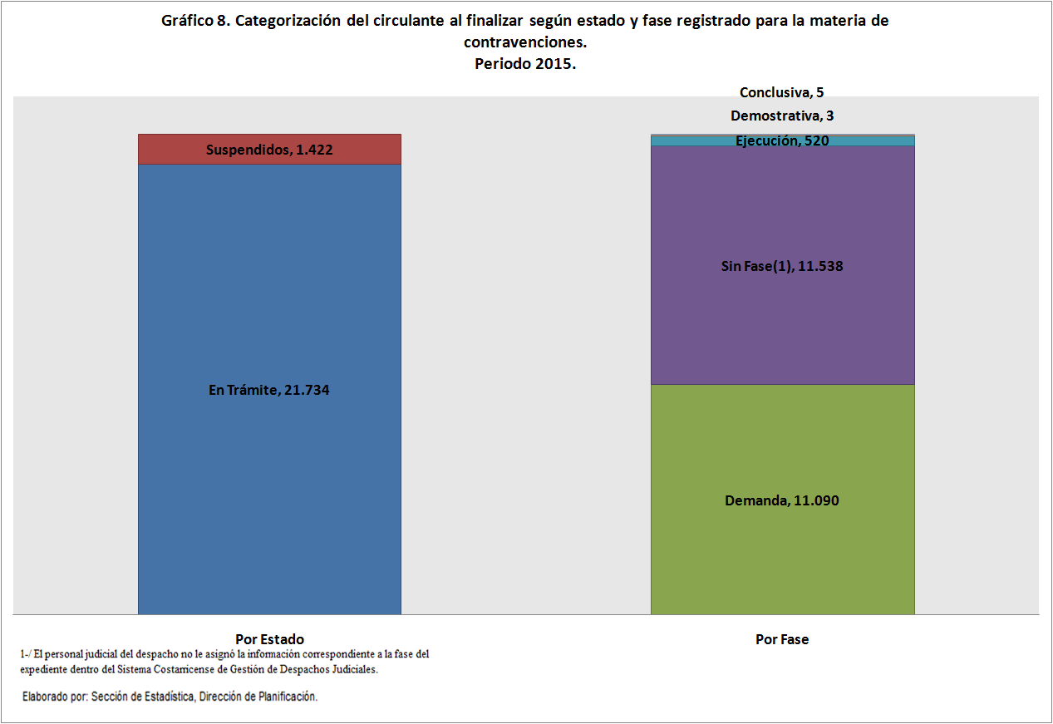

Carga de trabajo: se refiere al cálculo del indicador formulado como la suma del Circulante al Iniciar + casos entrados + casos reentrados.
La razón de congestión mide el nivel de saturación o retraso que tienen las oficinas judiciales y su cálculo se obtiene al dividir la carga de trabajo entre el número de casos terminados en un período definido por 100.
La tasa de pendencia se calcula al dividir la cantidad de asuntos pendientes entre la carga de trabajo por 100.
La tasa de resolución se produce del cociente de los asuntos terminados respecto a la carga de trabajo, multiplicado por 100.
Se refiere a la cantidad de casos entrados quitando el efecto de los casos terminados por incompetencias.

